第十三章联轴器、离合器和制动器
§13-1 概述
1.联轴器
用来把两轴联接在一起，以传递运动与转矩，机器停车后才能接合或分离的一种装置。
2.离合器
在机器运转过程中，可使两轴随时接合或分离的一种装置。可用来操纵机器传动系统的断续，以便进行变速及换向等。
3.安全联轴器、离合器
转矩超过规定值，可自行断开或打滑，以保证机器中的主要零件不致因过载而损坏。
13-2 联轴器
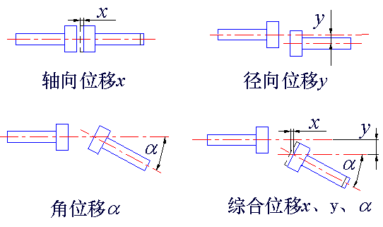
一、联轴器所联两轴的相对位移
由于制造及安装误差、承载后的变形以及温度变化的影响等，两轴往往不能保证严格的对中，而是存在着某种程度的相对位移。

二、联轴器的分类
刚性联轴器：
(无补偿能力）

挠性联轴器：
(有补偿能力）
有弹性元件
凸缘、套筒、夹壳联轴器

无弹性元件：
滑块、万向联轴器、齿式联轴器

非金属
弹性元件
弹性套柱销联轴器
弹性柱销联轴器
梅花形弹性联轴器
弹性活块联轴器
轮胎式联轴器
金属弹性元件
膜片联轴器
圆柱弹簧联轴器
蛇形弹簧联轴器

三、联轴器的类型选择
1）所需传递的转矩大小和性质以及对缓冲减振功能的要求；
2）联轴器的工作转速高低和引起的离心力大小；
3）两轴相对位移的大小和方向；
4）联轴器的可靠性和工作环境；
5）联轴器的制造、安装、维护和成本。
§13-3 离合器
一、离合器的分类
离合器的种类很多，按其工作原理可分为嵌入式、摩擦式和电磁式三类；按离合控制方法不同，可分为操纵式和自动式两类。操纵式有机械离合器、电磁离合器、液压离合器和气压离合器等；自动式有超越离合器、离心离合器和安全离合器等，它们能在特定条件下，自动地接合或分离。
二、牙嵌离合器
结构：由端面带牙的固定套筒、活动套筒、对中环组成
工作原理：利用操纵杆移动滑环，实现两套筒的结合与分离
三、圆盘摩擦离合器
1.单片式圆盘摩擦离合器
结构：由固定圆盘、活动圆盘、滑环组成。
工作原理：移动滑环，可实现两圆盘的结合与分离，靠摩擦力带动从动轴转动
优点：
1、在任何转速条件下两轴都可以进行结合；
2、过载时打滑，起保护作用；
3、结合平稳、冲击和振动小。
缺点：结合过程中不可避免出现打滑，引起磨损和发热；
2.多片式圆盘摩擦离合器
结构特点：多个摩擦片叠加在一起；
工作原理：移动滑环，通过杠杆作用，压紧或放松磨擦片，来实现两轴的结合与分离。
二、离合器的类型选择
一般而言，当要求主、从动轴同步转动且传递转矩较大时，可选用嵌入式离合器；当要求在高速下平稳接合而主、从动轴同步要求低时，宜选用摩擦式离合器；若有特殊要求时，可选用特殊功能离合器。在确定标准离合器的具体型号时，可参考联轴器的部分进行。
§13-4 制动器
一、制动器的分类
工作原理
摩擦制动器
电力再生制动器
液体制动器
二、块式制动器
结构：由瓦块、制动轮等零件组成。
工作原理：通电松开，断电后靠弹簧拉力实现制动。
三、带式制动器
工作原理： 在外力的作用下，闸带收紧抱住制动轮实现制动。
四、蹄式制动器
工作原理：
踏下制动踏板，使活塞压缩制动液时，轮缸活塞在液压的作用下将制动蹄片压向制动鼓，使制动鼓减小转动速度，或保持不动。
五、制动器的选择
制动器的选择与联轴器的选择所需考虑的条件基本相同，但在选择制动器的型号时，需要按不同的方法计算制动力矩。

